Itinerari Turistici Giffoni Valle Piana
- Da S. Maria a Vico al “Complesso Monumentale San Francesco” con visita al Centro Storico Cittadino (Piazza Mercato con l’annessa Fontana di Scuola Vanvitelliana), la Chiesa della SS. Annunziata e alla Spina Santa, la Congrega della SS. Immacolata del XVII sec. e successiva visita al suggestivo Borgo di Terravecchia (tramite bus o autovetture).
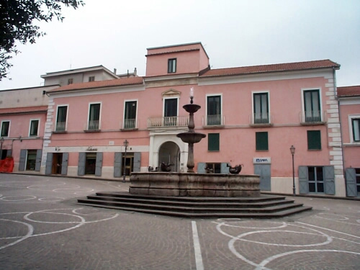
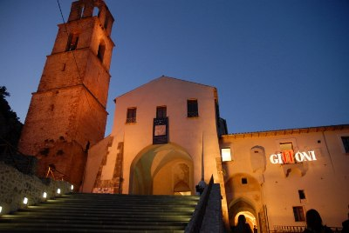
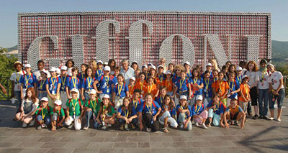
Giffoni Valle Piana, ridente cittadina in provincia di Salerno, la cui prima attività turistico-culturale è sicuramente il Giffoni Film Festival che attira ogni anno migliaia di persone da tutto il mondo è altresì un luogo ricco di Storia e rilevanza culturale. Venendo da Salerno, la prima frazione che s'incontra è Santa Maria a Vico, distante circa 4 km dal capoluogo, il cui nome deriva dall'antico tempio pagano dedicato a Giunone Argiva, costruito con otto colonne sormontate da capitelli corinzi, trasformato in tempio paleocristiano a croce greca in epoca bizantina; monumento di inestimabile valore storico ed artistico così come il trecentesco Convento di San Francesco, edificato ai piedi della collina di Terravecchia, in cui sono conservati dipinti che rilevano i caratteri dello stile giottesco. Il complesso conventuale è il fiore all'occhiello del paese, dal punto di vista sia storico sia artistico. Lo stile gotico francescano, con architettura essenziale, caratterizza la struttura del convento che si sviluppa a pianta quadrata su due livelli intorno al chiostro ogivale. Affreschi di notevole interesse adornano le pareti: a secondo piano troviamo i frammenti di una raffigurazione del Cristo deposto dalla Croce, risalente al XV secolo, mentre nelle lunette del portico troviamo raffigurate scene di vita di San Francesco. All'ingresso troviamo delle raffigurazioni che risalgono al '600 poste una di fronte all'altra che rappresentano immagini di Giffoni. In una sala al primo piano vi è un affresco che risale al 1560, raffigurante la resurrezione di Cristo. Oggi il convento restaurato con i finanziamenti europei erogati dalla Regione rivive in tutto il suo splendore e ospita la “Mostra Internazionale d'Arte Presepiale”. Addossata al lato nord del Chiostro, fu edificata la chiesa ad una sola navata con transetto ed abside. Essa era dedicata alla Sacra Spina, custodita e venerata al suo interno per ben quattro secoli, fino all'anno 1806 quando il Convento e la chiesa vennero soppressi dalle leggi e dai decreti napoleonici che ordinavano la soppressione degli ordini monastici. Di elevato pregio artistico sono anche gli affreschi della chiesa, che rappresentano la vita di Cristo e soggetti sacri. Tra tutti primeggia l'affresco trecentesco raffigurante San Francesco in trono. Ciò che richiama l'attenzione del visitatore è il campanile, struttura in piperno di stile romanico a pianta quadrata. Piazza Mercato, una delle più belle della provincia: vi si possono ammirare il palazzo baronale e la fontana che è stata realizzata su disegno del Vanvitelli tra il 1871 e il 1873.
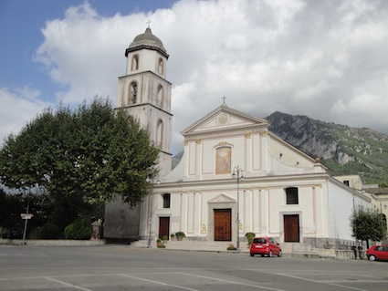
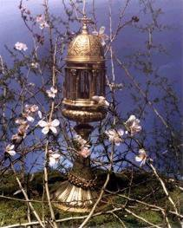
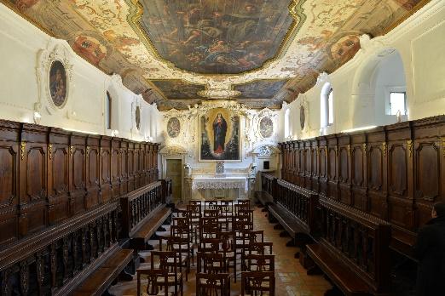
La Chiesa della SS. Annunziata è il luogo cardine della spiritualità Giffonese. La sua origine risale al 1511. La chiesa dell'Annunziata presenta al visitatore un rivestimento in stile barocco. L'altare maggiore è rivestito di marmo policromo, in alto vi è una nicchia con un gruppo ligneo della Val Cardena, raffigurante l'Annunciazione. Il cielo della navata presenta una tela di 24 m², che raffigura "L'Angelo che scende dal cielo e la Madonna che lo aspetta con fiducia", opera di un artista locale, V. Stavolone. Ai lati della navata centrale vi sono 14 tele, che rappresentano le varie stazioni della via Crucis, risalenti al XVII secolo, di scuola tedesca, appartenute al grande musicista Johann Strauss. Nella stessa navata, vi è un pulpito ligneo del Settecento, lavorato e cesellato. Nella navata sinistra vi è una tavola del XVI secolo, raffigurante la Madonna del Carmine con le anime del Purgatorio e due guerrieri, l'altare sottostante custodisce una teca contenente la Sacra Spina, una delle reliquie più importanti della cristianità, che viene esposta ai fedeli i venerdì di marzo ed il venerdì santo, con una grande processione che mobilita tutti i fedeli. Secondo la tradizione esposta al bacio dei fedeli la Spina si tinge di rosso sangue, è lunga 7,5cm ed è custodita in una teca cilindrica in cristallo e argento.
Annessa alla Chiesa troviamo la “Congrega o Confraternita dell’Immacolata”, piccolo locale di circa 100 posti ricco di opere d’arte. La sua fondazione potrebbe essere collocata ai primi decenni del XVIII secolo. Stupendi i particolari degli stalli lignei dei confratelli ed il particolare gioco di luce dei dipinti rappresentanti La Vergine con i simboli della “Sine Macula” che apre un varco formando una grande V.
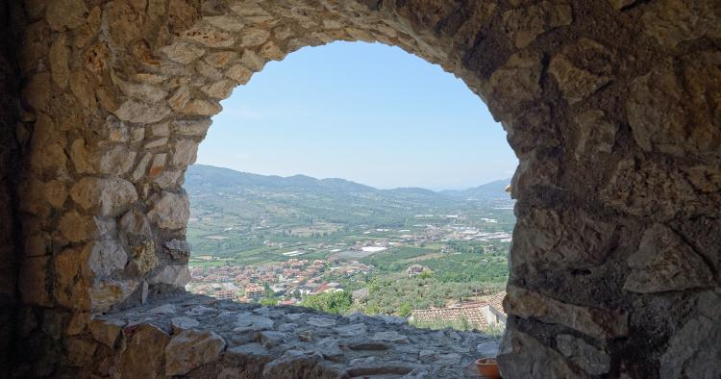
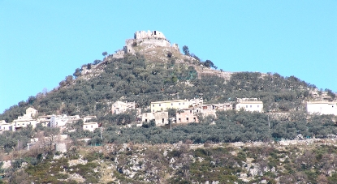
Piccolo gioiello storico, il Borgo Medievale di Terravecchia, circondato da una fitta cinta di uliveti, spicca nella Valle Picentina con il suo Castello e mura secolari. Conta appena 51 anime, ma la sua vita affonda le radici in tempi assai remoti, nell’antica epoca precristiana quando la zona fu insediata dai Picentini. Dal 1000 in poi il borgo vide uno sviluppo esponenziale; attorno al Castello crebbe energicamente il feudo, con botteghe, cisterne, magazzini, chiese (quella di Sant’Egidio e di San Leone) e palazzi. Strade acciottolate e viuzze tortuose sembrano un vero reticolato capillare e ancor oggi modellano e delineano il centro. La via mulattiera conduce al castro che, restaurato nel 1240 da Federico II di Svevia, divenne residenza per la caccia. Il borgo abbandonato dalla fine del XVIII secolo dopo la famiglia D’Avalos, ha ritrovato oggi di nuovo vitalità, grazie ad un ingente intervento di restauro. Le dimore storiche, divenute sedi per convegni, incontri e luoghi d’arte, sono delle autentiche unicità, confermando la ricchezza del patrimonio locale. Immersi tra le pagine della storia, sembra quasi sentire il calpestio sui ciottoli degli abitanti passati e i suoni di una vita quotidiana lontana nel tempo ma non nella memoria.

- Tra le miniere di ittiolo di Giffoni e i valichi con Serino con Visita al Santuario della Madonna di Carbonara
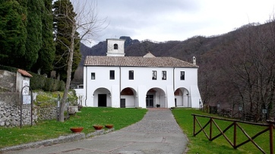
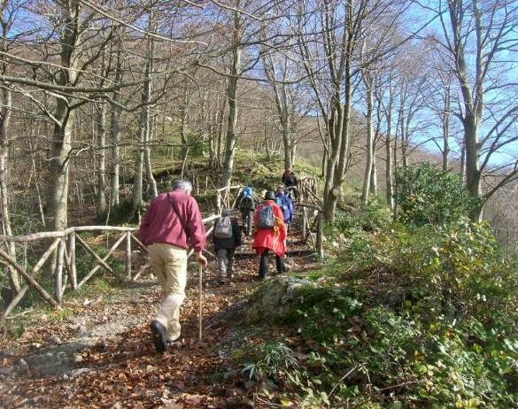
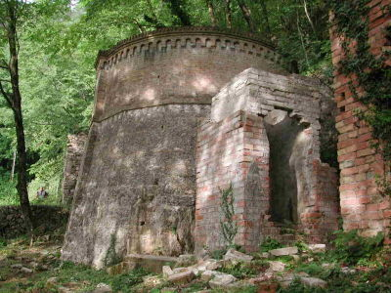
Protetto dal rigoglioso Monte Lieggi, circondato dai folti castagneti il Santuario fu costruito alla fine del XV secolo. Tuttavia una leggenda farebbe risalire le fondamenta intorno all’anno mille, quando fu ritrovato un quadro raffigurante la Madonna, alla quale si decise di innalzare poi un tempio religioso. Il convento di S. Maria di Carbonara è uno dei quattro conventi Serviti (Servi di Maria) della Provincia di Salerno e presenta uno stile romanico, con mura spesse e soffitti archivoltati. La chiesa è a tre navate con archi che dividono gli spazi, in cappelle laterali con i sepolcri funerari delle famiglie della località. Le sue pareti sono decorate da un ciclo di pitture murali del cinquecento rappresentanti la vita di Maria, mentre la zona presbiteriale, racchiusa in una balaustra marmorea finemente lavorata, conserva affreschi e una tela dell’artista locale Tafuri del 1929. Sul fianco del monastero, fu costruito il cimitero dei monaci del convento coperto con volte ad archi a tutto sesto. La profonda sensazione di spiritualità che si percepisce tra le pareti storiche del complesso, invita a vivere momenti di completa e intima serenità. Suggestive le Miniere di Ittiolo ed il sentiero che conduce ai valichi con Serino (AV), con questo sentiero, attraversiamo uno dei sottogruppi minori dei Picentini culminante in Punta di Tormine (1154m). Esso è posto tra i Picentini Occidentali (M. Mai, Pizzo S. Michele) e il massiccio dell'Accellica. A dispetto delle quote più modeste, questo gruppo offre numerosi punti di interesse: dalle gallerie delle miniere di ittiolo, utilizzate nella prima metà del novecento, agli incantevoli angoli offerti dalle valli ricchissime d'acqua che scendono dalle pendici del monte. Il sentiero 169, che qui descriviamo, collega la strada provinciale Giffoni - Serino al Sentiero Italia, nei pressi di Varco dell'Arena. Il punto di attacco si trova al penultimo tornante della SP 25 prima di Varco della Colla, a circa 12 km da Giffoni Valle Piana. Per chi proviene da Serino. Il percorso è particolarmente agevole e non presenta particolari difficoltà. Si raggiunge la sp. 25 che porta da Giffoni Valle Piana a Serino dove sulla destra inizia un sentiero che attraversato un ruscelletto con un ponticello raggiunge in pochi metri i ruderi di un opificio industriale che una volta serviva alla estrazione dell’ittiolo, un unguento che si ottiene dagli scisti bituminosi ricchi di depositi fossiliferi ittici e che veniva utilizzato per la sua azione antisettica. La natura fossilifera degli strati della zona era nota fin dai primi dell’ottocento e fu oggetto di diverse attenzioni per un possibile sfruttamento industriale nonché di studi paleontologici da parte dello studioso Costa. Le miniere per la estrazione della preziosa sostanza funzionavano nella prima metà del novecento fin quando la diffusione del mercurio cromo provocò il declino dell’ittiolo. Le testimonianze rimaste di questa attività di estrazione sono oggetto di un piano di recupero da parte del comune di Giffoni Valle Piana. Dall’opificio il sentiero risale sempre in maniera agevole fino al varco del Patanaro ove sulla sinistra scendendo per un ripido sentiero si raggiungono in breve le gallerie principali delle miniere. La vera storia della miniera di ittiolo di Giffoni comincia con Maria Bakunin, (Krasnojarsk 1873- Napoli 1960) la terzogenita figlia del rivoluzionario e filosofo russo Michail Bakunin , che tra il 1910 e il 1920 soggiornò a Giffoni Valle Piana, insieme al professore Francesco Giordano, prestando numerose consulenze all’amministrazione comunale di Giffoni Valle Piana. Maria Bakunin, Marussia per gli amici, professore emerito di chimica presso l’Università degli studi di Napoli, si dedicò alla definizione della mappa geologica d’Italia, studiando in particolare le rocce metamorfiche impregnate di ittiolo, che caratterizzano anche le montagne dei Picentini appartenenti all’area salernitana.

Lunghezza Percorso: 5 Km

Tempo di percorrenza: 180 minuti in entrambi i sensi

Presenza acqua:All'attacco del sentiero, Acqua delle Radiche, Castagneto sotto Varco del Pistone, Fontana tra Varco del Pistone e Varco dell'Arena.

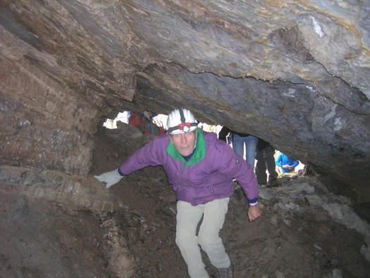
Percorso: Dal tornante della SP 25, un sentiero con un ponticello attraversa un ruscelletto e dopo pochi metri raggiungono i ruderi di un opificio industriale che una volta serviva all'estrazione dell'ittiolo: questo è un unguento che si ottiene dagli scisti bituminosi ricchi di depositi fossiliferi ittici e che viene utilizzato per la sua azione antisettica. La natura fossilifera degli strati della zona era nota fin dai primi dell'ottocento e fu oggetto di diverse attenzioni per un possibile sfruttamento industriale nonché di studi paleontologici da parte di Costa. Le miniere per l'estrazione della preziosa sostanza funzionarono nella prima metà del novecento, fin quando la diffusione del mercuro cromo provocò il declino dell'ittiolo. Le testimonianze rimaste di quest'attività di estrazione sono oggetto di un piano di recupero da parte del Comune di Giffoni Valle Piana. Dall'opificio, il sentiero risale sempre agevole e ampio per un pendio verso est, notando una breve galleria che si apre accanto al sentiero. Al Varco del Patanaro o di Cerasole, parte sulla sinistra il sentiero 169A che consente di raggiungere in breve le gallerie principali delle miniere (vedi descrizione 169A). Il nostro sentiero continua piegando a destra, dove si trova un Casone di servizio delle miniere, recentemente ristrutturato. Superato il Casone, il sentiero prosegue verso est meno ampio ma sempre agevole, rimanendo sempre a mezza costa fino al valico denominato Porta di M. Diavolo. Il Vallone del Pagliariello, che qui confluisce da destra, è percorso dal sentiero 170. La dorsale che si stacca sulla destra, perpendicolarmente al nostro sentiero, viene aggirata dal sentiero 169B, che conduce al belvedere dei Monti Licinici e può essere parzialmente utilizzato per l'ascensione della cima principale di Punta di Tormine. Infine, il nostro sentiero piega leggermente a sinistra in discesa nel versante settentrionale che dà sulla Valle del Sabato. Ben presto, sulla destra del sentiero possiamo trovare la sorgente dell'Acqua delle Radiche. Più in basso, il sentiero termina su una sterrata che proviene dalla stradina di fondovalle del Sabato. La seguiamo verso destra per circa 10 minuti, fin dove termina in un ampio castagneto. Da qui, risaliamo un valloncello sulla destra che conduce al Varco del Pistone. Questo, pur essendo il valico più basso sulla dorsale dei Picentini tra l'Accellica e i Monte Mai, è rimasto libero da strade. Dal versante meridionale, il valico può essere raggiunto dal sentiero 171, che risale tutto il Vallone dell'Infrattata da Giffoni Valle Piana. E' da notare che L'IGM posiziona il toponimo in modo generico senza attribuirlo ad uno dei diversi valichi che si aprono su questo tratto di cresta. Il nostro sentiero, invece, piega a sinistra rimanendo in quota su una traccia boscosa. Ad un certo punto, si scende leggermente tra felci e si raggiunge un ruscelletto con fontana. Dall'altro lato, dopo un centinaio di metri, il sentiero attraversa un'ampia valletta quasi integralmente ricoperta di ferule. Più oltre, prosegue in forma di stradina che risale dolcemente fino al Varco dell'Arena, dove si innesta sul S.I. Questo da un lato conduce a Casa Rocchi nella Valle del Sabato e dall'altro ai Piani di Giffoni, ai piedi dell'Accellica.

Difficoltà: Escursionistica

- Le Grotte dello Scalandrone

Sentiero: CAI 106 del Parco Nazionale dei Monti Picentini con partenza da Serino

Durata: 2h circa (solo andata)

Livello di Difficoltà: Medio – Basso

Suggerimenti: Indispensabile l’uso della torcia per visitare la grotta; si consiglia l’uso di una corda per il primo tratto in discesa all’interno della grotta

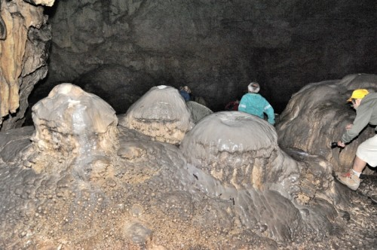
La Grotta dello Scalandrone è uno dei più notevoli esempi del carsismo nei Monti Picentini. Oltre il piccolo ingresso, si entra subito in un ampio salone, denominato “Sala delle Bambine che giocano”. Con un po’ di attenzione e adeguate torce, il salone è esplorabile anche da parte dell’escursionista, che può così ammirare pareti concrezionate, curiose stalagmiti e una spiaggia con un laghetto alimentato da una piccola cascata.

E’ possibile raggiungere la Grotta dello Scalandrone percorrendo il sentiero CAI 106 del Parco Nazionale dei Monti Picentini.

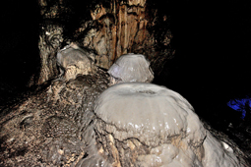
Lungo il sentiero si incrociano diversi corsi d’acqua e, dopo 15 minuti circa dal Varco, si attraversa un caratteristico ponticello in legno. Il dislivello si abbassa progressivamente fino a circa 700 metri per risalire fino a quota 800 metri circa; si prosegue a tratti anche nel bosco e si giunge ad un pianoro erboso panoramico con una bella vista sull’Accellica e sul Ninno. Poco più avanti, il sentiero comincia a scendere fino ad arrivare ad un dislivello di circa 600 metri, siamo giunti a livello del fiume Picentino; durante il tratto in discesa si incontra anche una piccola cascata formata da diversi corsi d’acqua. Dopo aver percorso un breve tratto con il fiume alla nostra sinistra, il sentiero prosegue nettamente in salita sulla destra fino a giungere ad una sorgente ai piedi della Grotta dello Scalandrone (750 metri). La grotta si sviluppa verso il basso, non c'è luce naturale, quindi buio completo, solo l'illuminazione delle torce permette di ammirare le concrezioni che si sono formate in migliaia di anni di stillicidio dell'acqua. L'esplorazione continua fino a raggiungere il punto più basso dove una piccola cascata, proveniente da un cunicolo di accesso ad un altro ramo della grotta, alimenta un laghetto con una piccola spiaggia.

A Cura della Pro Loco di Giffoni Valle Piana

Info-Line 089865218/3200279610

E-Mail: prolocogvp@virgilio.it

Facebook: Pro Loco Giffoni Valle Piana

Tourist Itineraries Giffoni Valle Piana
- From S. Maria a Vico to "Monumental Complex San Francesco" with a visit to the Historical Downtown (Piazza Mercato with the adjoining Vanvitellianan Fountain), the Church of SS. Annunziata and the Holy Thorn, the seventeenth century Congregation of SS. Immaculate and subsequent visit to the suggestive village of Terravecchia (bus or car).
Giffoni Valle Piana, nice little town in the province of Salerno, which first cultural activity is certainly the Giffoni Film Festival who attracts every year thousand of people around the world, is also a historic and a culturally outstanding place e. Approaching from Salerno, the first hamlet that you find is Santa Maria a Vico, 4 km far from the chief town. His name originare from the ancient pagan temple sacred to Giunone Argiva, built surmounted by corinthians capitals, turned in a early Christian with a cross greek temple during the byzantine period; monument with a priceless historic and artistic value like the 1300’s Saint Francis’ convent, constructed underneath the Terravecchia hill, where are preserved paintings featuring the Giotto’s style. The conventual system is historically and artistically the Giffoni’s buttonhole. The franciscan and gothic style, with basic architecture, characterizes the structure of the convent. It develops with a square plant on two levels around the ogival cloister. Frescoes with remarkable interest decorate the walls: in second plan we find the scraps of a represention of the laied Christ from the cross, dating back to XV century, while on the lunettes of the gallery we find represented some scenes of the Saint Francis’s life. At the entrance we have some representations dating back to XVII century placed facing each other who represent images of Giffoni. In a room on the first floor there is a wall painting dating back to 1560, depicting the resurrection of Christ. Today the convent renovated with European funding provided by the region comes alive in all its radiance and hosts the "International Art Show crib". Leaning against the north side of the cloister, the church was built with a single nave, transept and apse. It was dedicated to the Holy Thorn, preserved and venerated in it for four centuries, until the year 1806 when the convent and the church were suppressed by the laws and Napoleonic decrees ordering the suppression of the monastic orders. High artistic value are also the frescoes of the church, representing the Christ’s life and sacred subjects. Among all, stands the fourteenth century fresco of St. Francis on the throne. What draws the visitor's attention is the bell tower, the structure is in rock and was built in Romanesque style with a square plan. “Piazza Mercato”, one of the most beautiful in the province: you can admire the baronial palace and the fountain that was built and designed by Vanvitelli between 1871 and 1873.

The Church of SS. Annunziata is the main place of Giffonese spirituality. Its origin’s date back to 1511. The church of the Annunciation presents the visitor with a coating in the Baroque style. The altar is covered in polychrome marble, on the top there is a niche with a wooden group of Val Cardena, depicting the Annunciation. The sky of the nave presents a canvas of 24 m², which depicts "The angel coming down from heaven and the Madonna waiting for him with confidence", the work of a local artist, V. Stavolone. On either side of the nave there are 14 paintings, representing the various Stations of the Cross, dating back to the seventeenth century, of the German school, which belonged to the great musician Johann Strauss. In the same aisle, there is a wooden pulpit of the eighteenth century, worked and chiseled. In the left aisle there is a sixteenth-century table of the Madonna del Carmine with the souls in Purgatory and two warriors. Below the altar holds, a reliquary containing the Holy Thorn .The Holy Thorn is one of the most important relics of Christendom and is exposed to the faithful every Friday in March and on Good Friday, with a large procession that mobilizes all the faithful. According to tradition exposed to the kiss of the faithful Spina is tinged with red blood, it is 7.5 cm long and is housed in a cylindrical glass case in crystal and silver.
Annexed to the church we find the "Coven or the Confraternity of the Immaculate" small room of about 100 people full of works of art. Its foundation may be placed to the first decades of the eighteenth century. Beautiful details of the wooden stalls of the confreres and particularly of the paintings play of light representing the Virgin with the symbols of the "Sine Macula" breaching forming a large V.
Small historic gem, the medieval village of Terravecchia, surrounded by a dense ring of olive groves, stands in Picentina Valley with its castle and ancient walls. It has only 51 souls, but his life is rooted in very ancient times, the ancient pre-Christian times when the area was settled by the Picentini. From 1000 onwards, the village saw an exponential growth; around the castle grew vigorously the feud, with shops, tanks, warehouses, churches (that of Sant'Egidio and San Leone) and palaces. Cobbled streets and winding alleys seem a true capillary cross-linked and still shape and outline the center. The mule track that leads to the castro, restored in 1240 by Frederick II of Swabia, became the residence for hunting. The village was abandoned from the late eighteenth century after the family D'Avalos and has found ,today, again vitality, thanks to a massive restoration project. The historic houses have become venues for conferences, meetings and places of art , they are the authentic uniqueness, confirming the richness of the local heritage. Immersed in the pages of history, it seems almost hear the footsteps on the cobblestones of past inhabitants and the sounds of everyday life far away in time but not in memory.

- Among the mines ichthyol of Giffoni and the crossings with Serino with visit to the Shrine of Our Lady of Carbonara

Protected by lush Monte Lieggi, surrounded by thick chestnut the Sanctuary was built in the late fifteenth century. However a legend would trace the foundations during the eleventh century, when he was found a painting of the Madonna, which is then decided to erect a religious temple. The convent of St. Mary Carbonara is one of four Servite convents (Servants of Mary) in the Province of Salerno and has a Romanesque style, with thick walls and ceilings archivolted. The church has three naves with arches dividing the spaces, in the side chapels with burial tombs of the village families. Its walls are decorated by a cycle of mural paintings of the sixteenth century representing the life of Mary, while the presbytery, enclosed in a finely carved marble balustrade, frescoes and a local artist canvas Tafuri of 1929. On the side of the monastery, it was built the cemetery of the monks of the monastery covered with vaults with pointed arches. The deep sense of spirituality that is felt between the historic walls of the complex, invites you to experience moments of complete serenity and intimate. The Ichthyol Mines and the path leading to the crossings with Serino (AV) are so suggested. With this path, we cross one of the smaller subgroups of Picentini culminating in the Punta Tormine (1154m). It is placed between the Western Picentini (M. Mai, S. Michael Peak) and the massive of Accellica. Despite the more modest dimensions, this group offers numerous points of interest from the galleries of the ichthyol mines, used in the first half of the twentieth century, the enchanting corners offered by the rich valleys of water flowing down from the mountain slopes. The path 169, which we describe here, connecting the road Giffoni - Serino to the Path Italy, near Varco Arena. The point of attachment is on the second last bend of the SP 25 before the glue Varco, about 12 km from Giffoni Valle Piana. Coming from Serino. The route is particularly easy and not difficult. You reach the SP 25 leading from Giffoni Valle Piana in Serino where on the right begins a path that crossed a small stream with a bridge reached in a few meters the ruins of an industrial factory that once, served to extract the Ichthyol, an ointment which is obtained from oil shale rich in fish fossil deposits, and which was used for its antiseptic action. The nature of the area fossiliferous layers has been known since the early nineteenth century and was the subject of various attentions to a possible industrial exploitation and of paleontological studies by a scholar, Costa. The mines for the extraction of the precious substance worked in the first half of the twentieth century until the spread of mercury chrome caused the decline of the ichthyol. The testimonies left of this extraction activities are the subject of a recovery plan by the municipality of Giffoni Valle Piana. From the opificio the trail goes back more and in an easy manner to the passage of Patanaro where the left down a steep path you soon reach the main mining galleries. The true story of Giffoni’s ichthyol mine begins with Maria Bakunin, (Krasnoyarsk 1873- Naples 1960) the third-born daughter of the revolutionary Russian philosopher Mikhail Bakunin, who between 1910 and 1920 sojourned in Giffoni Valle Piana, together with Professor Francesco Giordano , paying numerous consultations to municipal administration of Giffoni Valle Piana. Maria Bakunin, Marussia for friends, Professor Emeritus of Chemistry at the University of Naples studies, she devoted himself to the definition of the geological map of Italy, studying in particular impregnated ichthyol metamorphic rocks, which caraterize the mountains of Picentini belonging to the area of Salerno.

Path Length: 5 Km

Walking time: 180 minutes in both directions

Water presence: The attack of the path, the Burls Water, Castagneto under the passage of piston, the Fountain between the passage of piston and the passage of arena.

Route: From the SP 25 hairpin, a path with a bridge crosses a stream and after a few meters to the ruins of an industrial factory that once served the extraction of Ichthyol: this is an ointment that you get rich from oil shale in fish fossil deposits, and which is used for its antiseptic action. The nature of the area fossiliferous layers has been known since the early nineteenth century and was the subject of various attentions to a possible industrial exploitation and of paleontological studies by Costa. The mines for the extraction of the precious substance worked in the first half of the twentieth century, until the spread of chromium , caused the decline of Ichthyol. The testimonies of this activity remained extraction are the subject of a recovery plan by the municipality of Giffoni Valle Piana. Opificio, the trail goes back more easily and for a wide slope to the east, noting a short tunnel that opens beside the trail. At the gate of Patanaro or Cerasole, begins on the left the path 169A, that allows you to easily reach the main galleries of the mines (see description 169A). Our path continues turning right, where there is a mining service building, the so called Casone, recently renovated. Exceeded the Casone, the trail continues east less wide but always smooth, always remaining halfway up the pass called Gate M. Devil. The deep valley of Pagliariello, which here flows from right, is crossed by the path 170. The ridge that branches off to the right, perpendicular to our path 169B is circumvented by the path that leads to the viewpoint of Licinici mountains and can be partially used for the ascent of the main peak of the Punta Tormine. Finally, our path turns slightly left downhill on the northern slope overlooking the Saturday valley. Soon, on the right of the path we can find the source of the Water Burls. Lower down, the trail ends on a dirt road that comes from the Saturday valley. We follow to the right for about 10 minutes, from where it terminates in a large chestnut. From here, we go up a little valley on the right that leads to the gate of the piston. This, despite being the lowest crossing point on the ridge of the Picentini between Accellica and the Monte Mai, remained free from roads. From the southern side, the pass can be reached by path 171, which dates from around the deep valley of Infrattata from Giffoni Valle Piana. It 's remarkable that IGM place your name in a generic way without attributing it to one of several passes that open onto this part of the ridge. Our path instead, bend left remaining at altitude on a wooded trail. At one point, it falls slightly between ferns and you reach a brook with fountain. On the other side, after a hundred meters, the path crosses a wide valley almost entirely covered with ferrules. Further on, it continues in the form of road that gently climbs up to the gate of the Arena, which is grafted on S.I. This on one hand leads to Casa Rocchi in the Saturday valley and on the other to the Giffoni Plans, underneath the Accellica.

Difficulty: Trekking

- The caves of the Scalandrone

Path: CAI 106 of the National Park of Picentini Mountains departing from Serino

Duration: about 2 hours (one way)

Difficulty Level: Medium - Low

Tips: A must use the torch to visit the cave; we recommend the use of a rope to the first downhill section inside the cave

The Scalandrone cave is one of the most outstanding examples of karst in Picentini. Beyond the small entrance, you immediately enter into a large hall, called "Room of the girls playing." With a little 'attention and adequate torches, the salon is also explored by hikers, who can thus enjoy concretions walls, curious stalagmite and a beach with a pond fed by a small waterfall.

It’s 'possible to reach the cave Scalandrone along the trail CAI 106 of the National Park Picentini.

Along the trail crossing several streams and, after 15 minutes from the gate, cross a quaint wooden bridge. The difference in height is lowered progressively until about 700 meters to go up to a height of about 800 meters; continue at times even in the woods and you come to a grassy panoramic plateau with a beautiful view on the 'Accellica and on the Ninno. A little further on, the trail begins to descend until you get to a drop of about 600 meters, we have arrived at the level of the river Picentino; during the downhill section it is also found a small waterfall formed by several rivers. After driving a short distance with the river on our left, the path goes sharply uphill on the right until you reach a spring at the foot of Cave Scalandrone (750 meters). The cave is spread down, there is no natural light, so complete darkness, only the lighting of the torches you can admire the concretions that formed over thousands of years of water dripping. The exploration continues until you reach the lowest point where a small waterfall, from an access tunnel to another branch of the cave, feeds a pond with a small beach.

Edited by: Pro Loco of Giffoni Valle Piana

Info-Line 089865218/3200279610

E-Mail: prolocogvp@virgilio.it

Facebook: Pro Loco Giffoni Valle Piana

Visites guidées Giffoni Valle Piana

- De S. Maria a Vico au "Monumental Complex San Francesco" avec une visite au centre-ville historique (Piazza Mercato avec la fontaine attenante d’ école Vanvitelliane), l'église de SS. Annunziata et la Sainte épine, la Congrégation des SS. Immaculée du XVIIe siècle, et visite ultérieure du suggestif village de Terravecchia (bus ou voiture).

Giffoni Valle Piana, une petite ville dans la province de Salerne, dont la première culturelle et touristique activité est certainement le Giffoni Film Festival, qui attire ,chaque année, des milliers de personnes de partout dans le monde est aussi un lieu riche en histoire et pertinence culturelle. En venant de Salerno, le premier village que nous rencontrons est Santa Maria a Vico, à environ 4 km du chef-lieu, dont le nom dérive de l'ancien temple païen dédié à Juno Argive, construit avec huit colonnes surmontées de chapiteaux corinthiens, transformé en temple paléochrétienne avec une croix grecque à l'époque byzantine; monument de valeur historique et artistique inestimable, ainsi que le quatorzième siècle couvent de Saint François, construit au pied de la colline de Terravecchia, où il y a des peintures qui révèlent les caractères du style de Giotto. Le monastère est la fierté du pays, à la fois historique et artistique. Le style gothique franciscaine, avec une architecture de base, caractérise la structure du couvent qui développe un plan carré sur deux niveaux autour du cloître voûté. Fresques très intéressantes ornent les murs: au deuxième étage, nous trouvons les fragments d'une image du Christ descendu de la Croix, datant du XVe siècle, alors que dans les lunettes du portique sont représentées des scènes de la vie de saint rançois. A l'entrée, nous trouvons des représentations datant du '600 placé en regard les uns avec les autres représentant des images de Giffoni . Dans une chambre au premier étage, il y a une fresque datant de 1560, représentant la résurrection du Christ. Aujourd'hui, le couvent rénové avec un financement européen prévu par la région prend vie dans toute sa splendeur et accueille la «Exposition internationelle de art de crèche ". Appuyé contre le côté nord du cloître, l'église a été construite avec une seule nef, le transept et l'abside. Il a été dédié à la Sainte-Epine, conservée et vénérée en elle pendant quatre siècles, jusqu'à l'an 1806, lorsque le couvent et l'église ont été supprimées par les lois et les décrets napoléoniens ordonnant la suppression des ordres monastiques. Haute valeur artistique ont aussi les fresques de l'église, représentant la vie du Christ et des sujets sacrés. Parmi tous sourtout le XIVe siècle fresque de saint François sur le trône. Ce qui attire l'attention du visiteur est le clocher, la structure en piperno et en style roman avec un plan carré. Piazza Mercato, l'un des plus beaux de la province: vous pourrez admirer le palais seigneurial et la fontaine qui a été construit et conçu par Vanvitelli entre 1871 et 1873.
L'église de SS. Annunziata est le lieu central de spiritualité de Giffoni Valle Piana. Son origin remonte à 1511. L'église de l'Annonciation présente au visiteur un revêtement dans le style baroque. L'autel est recouvert de marbre polychrome, le sommet il y a une niche avec un groupe en bois de Val Cardena, représentant l'Annonciation. Le ciel de la nef présente une toile de 24 m², qui représente "L'ange descendre du ciel et de la Vierge qui l'attendait avec confiance», l'œuvre d'un artiste local, V. Stavolone. De chaque côté de la nef, il y a 14 peintures, représentant les différentes stations de la Croix, datant du XVIIe siècle, l'école allemande, qui appartenait au grand musicien Johann Strauss. Dans la même allée, il y a une chaire en bois du XVIIIe siècle, travaillé et ciselé. Dans la nef gauche il y a une table du XVIe siècle de la Madonna del Carmine avec les âmes du purgatoire et deux guerriers, sous l'autel tient un reliquaire contenant le Saint Thorn . Le Saint Thorn est l'une des reliques les plus importantes de la chrétienté et est exposée aux fidèles chaque vendredi dans Mars et le vendredi Saint, avec une grande procession qui mobilise tous les fidèles. Selon la tradition exposée au baiser des fidèles la Spina est teintée de sang rouge, il est de 7,5 cm et est logé dans un boîtier cylindrique en verre en cristal et argent.

Annexé à l'église, nous trouvons le "Coven ou la Confraternité de l’Immaculé" petite pièce d'environ 100 personnes pleines d'œuvres d'art. Sa fondation peut être placé aux premières décennies du dix-huitième siècle. Beaux détails des stalles en bois des confrères et en particulier des peintures jouent de la lumière représentant la Vierge avec les symboles de la "Sine Macula" Violation formant un grand V.
Petit joyau historique, le village médiéval de Terravecchia, entouré par un anneau dense d'oliviers, se dresse dans la vallée des Picentini avec son château et les murs anciens. Il a seulement 51 âmes, mais sa vie est enracinée dans des temps très anciens, les anciens temps pré-chrétiens lorsque la zone a été réglée par le Picentini. De 1000 à compter, le village a connu une croissance exponentielle; autour du château a augmenté vigoureusement la querelle, avec des magasins, des chars, des entrepôts, des églises (celle de Sant'Egidio et San Leone) et palais. Rues pavées et ruelles sinueuses semblent un véritable capillaire réticulé et encore en forme et de définir le centre. Le sentier muletier qui mène au castro, restauré en 1240 par Frédéric II de Souabe, est devenu la résidence pour la chasse. Le village abandonné de la fin du XVIIIe siècle, après la famille D'Avalos, a trouvé aujourd'hui encore une fois la vitalité, grâce à un important projet de restauration. Les maisons historiques sont devenus des lieux de conférences, réunions et lieux d'art, ils sont l'unicité authentique, ce qui confirme la richesse du patrimoine local. Immergé dans les pages de l'histoire, il semble presque entendre les traces sur les pavés des anciens habitants et les sons de la vie quotidienne loin dans le temps, mais pas en mémoire.

2) Parmi les mines de Ichthyol de Giffoni et les croisements avec Serino avec visite du Sanctuaire de Notre-Dame de Carbonara
Protégé par le luxuriante Monte Lieggi, entouré de châtaigniers Sanctuaire épaisse a été construit à la fin du XVe siècle. Cependant une légende traçait les bases au cours du XIe siècle, quand il a été trouvé une peinture de la Vierge, qui est alors décidé d'ériger un temple religieux. Le couvent de Sainte-Marie Carbonara est l'un des quatre couvents Servites (les serviteurs de Marie) dans la province de Salerne et a un style roman, avec des murs épais et des plafonds archivolted. L'église possède trois nefs avec des arcs divisant les espaces, dans les chapelles latérales avec des tombes funéraires des familles du village. Ses murs sont décorés par un cycle de peintures murales du XVIe siècle représentant la vie de Marie, tandis que le presbytère, enfermé dans une balustrade de marbre finement sculpté, fresques et un artiste local toile Tafuri de 1929. Du côté du monastère, il a été construit sur le cimetière des moines du monastère couvertes de voûtes en ogive. Le sens profond de la spiritualité qui se fait sentir entre les murs historiques du complexe, vous invite à vivre des moments de sérénité et intime. Evocatives les Mines de ichtyol et le chemin menant aux passages à niveau avec Serino (AV), avec ce chemin, on traverse un des plus petits sous-groupes de Picentini aboutissant à la Punta Tormine (1154m). Il est placé entre les Picentini occidental (M. Mai, Pizzo S. Michele) et le massif du Accellica. Malgré les dimensions plus modestes, ce groupe offre de nombreux points d'intérêt de la part des galeries des mines d’ichthyol, utilisées dans la première moitié du XXe siècle, les coins enchanteurs offerts par les riches vallées de l'eau qui dévalent les pentes des montagnes. Le chemin 169, que nous décrivons ici, reliant la route Giffoni - Serino au Chemin Italie, près de la porte d’Arena. Le point de fixation est l'avant-dernier virage de la SP 25 avant que le passé de la Colla, à environ 12 km de Giffoni Valle Piana. En venant de Serino. La route est particulièrement facile. Vous atteignez le sp. 25 menant de Giffoni Valle Piana à Serino où sur la droite commence un chemin qui traverse un petit ruisseau avec un pont atteint en quelques mètres les ruines d'une usine industrielle qui servait autrefois à ichthyol, un onguent qui est obtenu à partir d'huile de schiste riche en gisements de fossiles de poissons, et qui a été utilisé pour son action antiseptique. La nature de la zone fossilifère strates est connue depuis le début du XIXe siècle et a fait l'objet de diverses attentions à une exploitation industrielle possible et des études paléontologiques par le savant, Costa. Les mines pour l'extraction de la substance précieuse travaillé dans la première moitié du XXe siècle, jusqu'à ce que la propagation du mercure dell'ittiolo chrome causé le déclin. Les témoignages laissés de cette extraction activités font l'objet d'un plan de reprise par la municipalité de Giffoni Valle Piana. Opificio le sentier remonte à plus et d'une manière facile au passage de Patanaro où la gauche en descendant un sentier escarpé vous atteignez rapidement les principales galeries minières. La véritable histoire de ichthyol Giffoni mienne commence avec Maria Bakounine, (Krasnoyarsk 1873- Naples 1960), le troisième-né fille du philosophe révolutionnaire russe Mikhail Bakounine, qui entre 1910 et 1920 séjourna à Giffoni Valle Piana, en collaboration avec le professeur Francesco Giordano , en accordant de nombreuses consultations administration municipale de Giffoni Valle Piana. Maria Bakounine, Marussia pour des amis, professeur émérite de chimie à l'Université des études de Naples, il se consacre à la définition de la carte géologique de l'Italie, en étudiant notamment imprégné ichthyol roches métamorphiques, qui continuent à travers les montagnes de l'appartenance Picentini zone Salerno.
Longueur du chemin: 5 Km
Temps de marche: 180 minutes dans les deux sens
Présence de l'eau: L'attaque du chemin, l'eau Burls, châtaigne sous la porte du piston, la fontaine entre la porte du piston et la porte de l’Arena.
Route: De la SP 25 en épingle à cheveux, un chemin avec un pont traverse un ruisseau et après quelques mètres des ruines d'une usine industrielle qui servait autrefois au l’extraction du ichtyol: ceci est une pommade que vous obtenez riche de schistes bitumineux poissons des gisements de fossiles, et qui est utilisé pour son action antiseptique. La nature de la zone fossilifère strates est connue depuis le début du XIXe siècle et a fait l'objet de diverses attentions à une exploitation industrielle possible et des études paléontologiques par Costa. Les mines pour l'extraction de la substance précieuse travaillé dans la première moitié du XXe siècle, jusqu'à ce que la propagation du chrome Mercuro a causé le déclin du ichtyol. Les témoignages de cette activité sont restés extraction font l'objet d'un plan de reprise par la municipalité de Giffoni Valle Piana. A partir de l’usine, le sentier remonte plus facilement et pour une grande pente à l'est, en notant un court tunnel qui débouche à côté de la piste. A la porte de Patanaro ou Cerasole, on partie le chemin 169A qui vous permet de rejoindre facilement les principales galeries des mines à gauche (voir la description 169A). Notre chemin continue de tourner à droite, où il y a un Casone en service de la mine, récemment rénové. Dépassé le Casone, le sentier continue vers l'est, moins large, mais toujours en douceur, en restant toujours à mi-hauteur du col appelé Porte M. Diable. La valléè du Pagliariello, qui coule ici de droite, est traversé par le chemin 170. La crête qui bifurque vers la droite, perpendiculaire à notre chemin 169B est contournée par le chemin qui mène au point de vue des montagnes Licinici et peut être partiellement utilisé pour la 'ascension du pic principal du point Tormine. Enfin, notre chemin tourne légèrement à gauche en descente sur le versant nord qui domine la vallée du Samedi. Bientôt, sur la droite du chemin, nous pouvons trouver la source des loupes eau. Plus bas, le sentier se termine sur un chemin de terre qui vient de samedi rue de la vallée. Nous suivons à droite pendant environ 10 minutes, d'où il se termine par un grand châtaignier. De là, nous montons une vallée sur la droite qui mène à la porte du piston. Ceci, en dépit d'être le point de passage le plus bas sur la crête des Picentini entre l’Accellica et le Monte Mai, est resté exempt de routes. Du côté sud, le col peut être atteint par le chemin 171, qui date de partout dans la vallée de l’Infrattata de Giffoni Valle Piana. Il convient de noter que IGM placez votre nom de manière générique sans l'attribuer à l'un de plusieurs passes qui donnent sur cette partie de la crête. Notre chemin à la place, pli gauche restant en altitude sur un sentier boisé. À un moment donné, il tombe légèrement entre les fougères et vous atteignez un ruisseau avec fontaine. De l'autre côté, après une centaine de mètres, le chemin traverse une large vallée presque entièrement recouverte viroles. Plus loin, il continue sous la forme de route qui monte doucement jusqu'à la porte de l'Arena, qui est greffé sur S.I. Ce d'une part conduit à Maison Rocchi dans la vallée du Samedi et l'autre pour les plans de Giffoni, aux pieds de l’Accellica.
Difficulté: Randonée

3) Les Grottes de Scalandrone

Chemin: CAI 106 du parc national des Picentini au départ de Serino

Durée: environ 2 heures (aller)

Niveau de difficulté: Moyen - Bas

Conseils: A doivent utiliser la torche pour visiter la grotte; nous recommandons l'utilisation d'une corde à la première section de descente dans la grotte

Le Grotte de Scalandrone est l'un des exemples les plus remarquables de karst en Picentini. Au-delà de la petite entrée, vous entrez immédiatement dans une grande salle, appelée «chambre des filles jouant." Avec un peu d'attention et de torches adéquates, le salon est également explorée par les randonneurs, qui peuvent ainsi profiter de concrétions murs, curieux stalagmite et une plage avec un étang alimenté par une petite chute d'eau.

Il est possible d'atteindre la grotte de Scalandrone le long de sentier CAI 106 du parc national des Picentini.

Le long du sentier traversant plusieurs cours d'eau et, après 15 minutes de la porte, traverser un pont en bois pittoresque. La différence de hauteur est abaissée progressivement jusqu'à environ 700 mètres pour aller jusqu'à une hauteur d'environ 800 mètres; continuez parfois même dans les bois et vous arrivez sur un plateau panoramique herbeux avec une belle vue sur l'Accellica et sur le Ninno. Un peu plus loin, le sentier commence à descendre jusqu'à ce que vous obtenez à une baisse d'environ 600 mètres, nous sommes arrivés au niveau de la rivière Picentino; au cours de la section de descente, il est également trouvé une petite chute d'eau formée par plusieurs cours d'eau. Après avoir conduit à une courte distance avec la rivière sur notre gauche, le chemin va fortement vers le haut sur la droite jusqu'à ce que vous atteigniez un ressort au pied de la grotte de Scalandrone (750 mètres). La grotte se propage vers le bas, il n'y a pas de lumière naturelle, l'obscurité si complète, que l'éclairage des torches, vous pouvez admirer les concrétions qui se sont formés sur des milliers d'années de gouttes d'eau. L'exploration se poursuit jusqu'à ce que vous atteignez le point le plus bas où une petite chute d'eau, d'un tunnel d'accès à une autre branche de la grotte, alimente un étang avec une petite plage.

Editée par la Pro Loco de Giffoni Valle Piana

Info-Line 089865218/3200279610

E-Mail: prolocogvp@virgilio.it

Facebook: Pro Loco Giffoni Valle Piana

